PAMĆENJE ZNAKOVA U RAČUNALU
- Osnovni ASCII kod
1 znak - 7bitni bin. broj MOŽE UPAMTITI 2⁷ znakova=128
- Prošireni ASCII kod
1 znak 8 bitni bin. broj MOŽE UPAMTITI 2⁸ znakova= 256
- Unicode- 16 (32) bitni
Zadatak (matura)
Koliko bitova zauzima riječ DUBROVNIK kada je kodirana proširenim ASCII
kôdom?
A. 9
B. 63
C. 72
D. 154
Rj: koliko slova toliko bajta 9B = 9×8 b =72 b Odgovor C
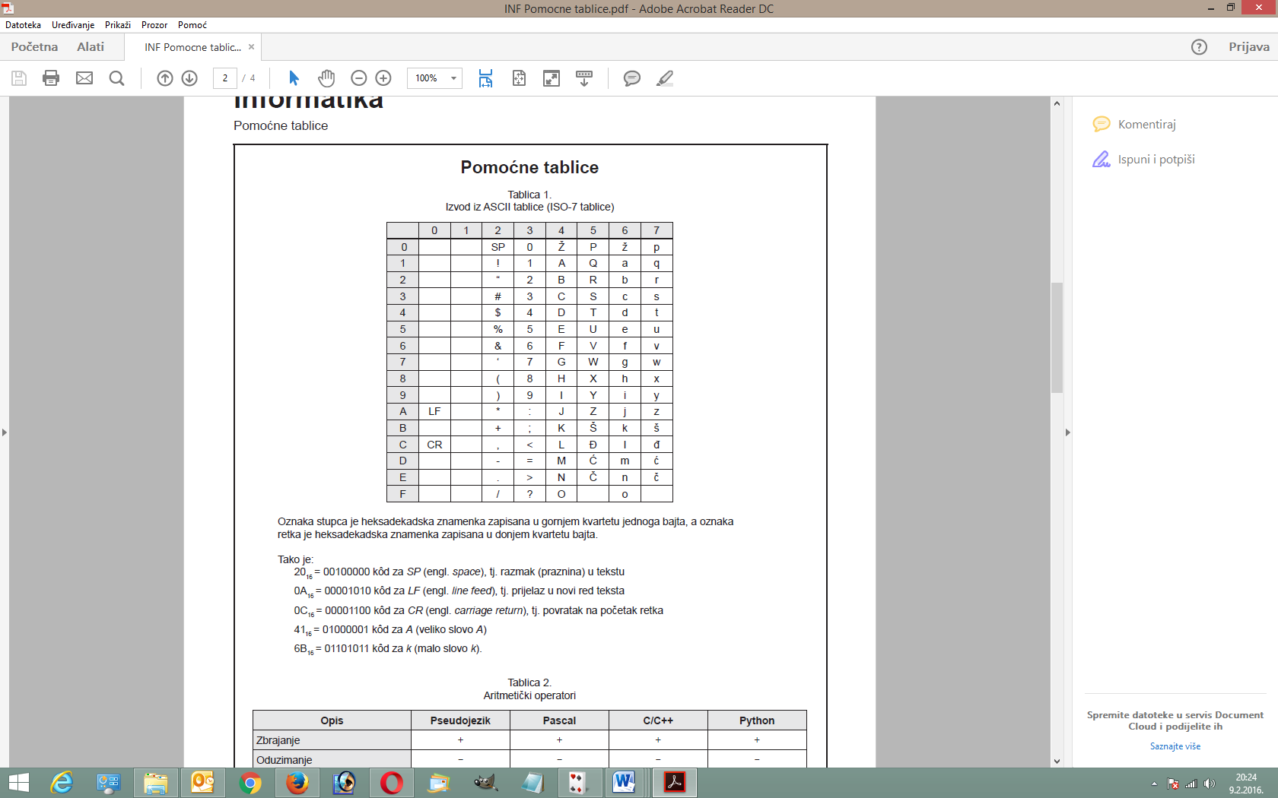
Zadatak sa mature. Što piše ako je riješ zapisana accii kodom 4D 41 20 6D 41
Rješenje: MA mA

